s.remissvar@regeringskansliet.se  s.fs@regeringskansliet.se | Stockholm den 29 oktober 2019

Remissvar: E-hälsomyndighetens rapport Reglering av personuppgiftsbehandling
Dnr: S2018/04035/FS

Läkemedelsindustriföreningen (LIF) har beretts tillfälle att lämna synpunkter på rubricerad remiss daterad den 10 maj 2019.

LIF ser positivt på den gedigna genomgång av nödvändiga författningsändringar som presenteras i rapporten och förutsätter att även de ytterligare frågor som lyfts i avsnitt 12 i rapporten tas om hand genom fortsatta utredningar. LIF konstaterar att det anges i rapporten att flera länder tex Finland, Estland, Portugal och Kroatien i dagsläget driftsätter sina tjänster för det gränsöverskridande informationsutbytet av e-recept men att ett driftsättande för Sveriges del bland annat förutsätter att rättsliga förutsättningar föreligger. LIF vill mot denna bakgrund betona att det är av stor vikt att man redan när större tekniska samarbeten och projekt inleds analyserar om författningsändringar kan behövas och avsätter resurser för att genomföra dessa.

LIF har inga synpunkter i sak på de förslag som lämnas i rapporten.

Med vänlig hälsning
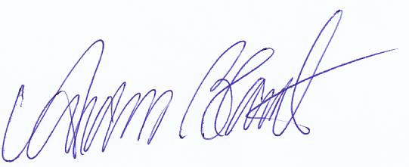
Anders Blanck
Generalsekreterare

